|  |  |  |
| --- | --- | --- |
| МИНИСТЕРСТВО СЕЛЬСКОГО ХОЗЯЙСТВА РОССИЙСКОЙ ФЕДЕРАЦИИ  ФГБУ «Россельхозцентр» Филиал ФГБУ «Россельхозцентр» по Республике Ингушетия | |  |
| **Сигнализационное сообщение**  **№ 14 от 22 июня 2022 г.** |  | |

**Адрес: г. Сунжа, ул. Ленина, 95/1, 386203**. Тел. 8 (8734) 72-40-82, (72-27-72), e-mail: Rsc006@mail.ru

**Исх. № 201 от 22 июня 2022 г.**

**Хлопковая совка**

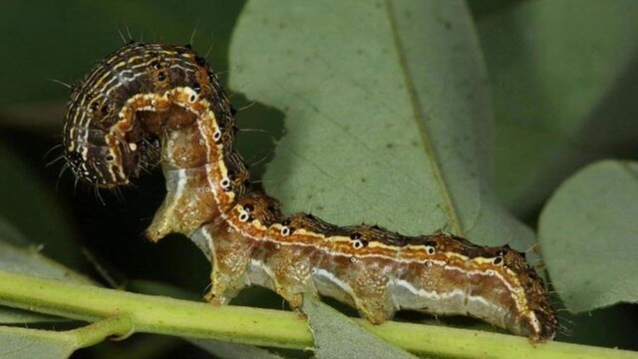Отдел защиты растений филиала ФГБУ «Россельхозцентр» по РИ информирует о том, что в результате фитосанитарного мониторинга, отмечено заселение и вредоносность многоядного вредителя – хлопковой совки на посевах сои и пшеницы в СПК «Даби-юрт». Встречаются гусеницы 1 – 3 возрастов и яйцекладка.

Гусеницы 1–го возраста питаются верхушечными листьями, гусеницы 2–го возраста переходят на питание плодами. Продолжительность развития от яйца до имаго зависит от температуры и составляет 25 – 45 дней.

Гусеницы целиком съедают листья, оставляя большое число крупных зеленовато-бурых экскрементов, по которым довольно легко определить очаги нахождения вредителя; выедают ходы или отверстия в стеблях и плодах.

Рекомендуем установить постоянные наблюдения за состоянием сельскохозяйственных культур, при превышении экономического порога вредоносности (1 – 2 гусеницы на 10 растений на кукурузе; 2 гусеницы на корзинку подсолнечника) провести защитные мероприятия инсектицидами. Также для борьбы с данным вредителем хорошо подойдут энтомофаги – габробракон и трихограмма.

- Самка габробракона находит гусеницу, парализует её, впрыскивая в тело токсин (гусеница замирает и перестает питаться), а затем откладывает свое яйцо на тело гусеницы. Число отложенных на одну гусеницу яиц может достигать 45 штук. Личинка габробракона, развиваясь, питается гемолимфой гусеницы, от которой остаются лишь внешние покровы. Продолжительность развития одного поколения 9 – 14 дней.

- Трихограмма паразитирует на яйцах совки.

Разведением габробракона занимаются специалисты филиала ФГБУ «Россельхозцентр» по Республике Ингушетия.

Защитные и профилактические обработки провести согласно «Списку пестицидов и агрохимикатов, разрешённых к применению на территории РФ за 2021 год», также руководствоваться требованиями СанПиН 1.2.2584-10 п. 2.19. При выполнении обработок строго соблюдать правила личной гигиены и технику безопасности.

По вопросам проведения обследований, консультаций в области защиты растений обращаться в филиал ФГБУ «Россельхозцентр» по Республике Ингушетия. Контакты: тел. 8 (8734) 72-40-82.